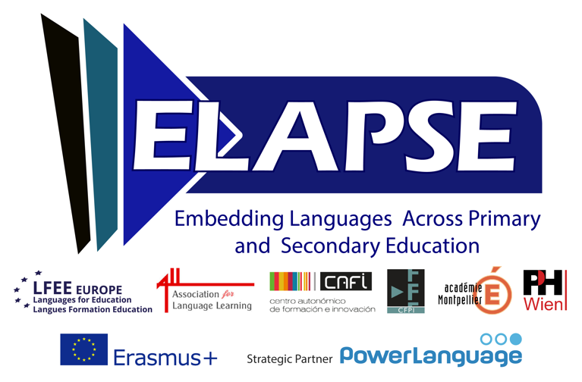
FITNESS

ENGLISH

Head, shoulder, back, belly/stomach, leg, arm, hand, foot/feet

Left, right, in front of, back, behind, down

Jump, turn around, run on the spot, do a pushup, hop, take your hand/arm/foot, breathe in, breathe out

Ball, mat, rope, ground

FRENCH

La tête, l’épaule, le dos, le ventre, les jambes, les bras, les mains, les pieds

(À)gauche, (à)droite, devant, derrière, en haut, en bas

Tourne-toi,cours sur place, saute, fais des pompes, sautille, attrape ta main/ton pied/ton bras, inspire, expire

Le ballon, le tapis, la corde, le sol

GERMAN

Kopf, Schulter, Rücken, Bauch, Bein(e), Arm(e), Hand/Hände, Fuß/Füße.

links, rechts, vor, zurück, hoch, runter

Spring, Dreh dich im Kreis, Lauf auf der Stelle, Mach eine Liegestütze, Hüpf, Nimm deine Hand/deinen Fuß/deinen Arm, Atme ein, Atme aus.

Ball, Matte, Seil, Boden

SPANISH

La cabeza, los hombros, la espalda, el abdomen, las piernas, los brazos, las manos, los pies.

(A la) izquierda, (A la) derecha, delante, detrás, en alto, abajo.

Gírate, corre sin desplazarte, salta, haz flexiones, brinca, agarra tu mano/tu pie/tu brazo, inspira, expira.

El balón, la colchoneta, la cuerda, el suelo.

